Słone łąki w Pełczyskach

Obszar Natura 2000 Słone Łąki w Pełczyskach PLH100029 obejmuje fragment gruntów wsi Pełczyska, położonych na wschód od tej miejscowości, w kierunku Ozorkowa. Składa się na niego mozaika łąk oraz pól uprawnych. Wśród nich znajdują się niewielkie obszarowo solniska. Solniska w miejscowości Pełczyska są trzecim w środkowej Polsce obszarem, po łąkach w dolinie Zgłowiączki i Wielkopolsce (‘’Łąki Pyzdrskie’’) i jedynym w regionie łódzkim obszarem, na którym zachowały się zbiorowiska typowe dla słonych łąk w stanie zbliżonym do tego w jakim znajdowały się na tym obszarze kilkadziesiąt lat temu. Jeszcze parę lat temu podobne solniska znajdowały się w rejonie Łęczycy, lecz poprzez zmianę stosunków wodnych i zaprzestanie użytkowania, obszar ten uległ prawie całkowitej zagładzie. Obszar Natura 2000 Słone Łąki w Pełczyskach został wyznaczony dla ochrony siedliska przyrodniczego 1340 - Śródlądowe słone łąki, pastwiska i szuwary (GlaucoPuccinietalia, część - zbiorowiska śródlądowe) Na charakteryzowanym terenie odnotowano fitocenozy zespołów: Puccinellio-Spergularietum salinae (zespół mannicy i muchotrzewu solniskowego), Triglochino-Glaucetum maritimae (zespół świbki i miecznika nadmorskiego), Scirpetum maritimi (szuwar z sitowcem nadmorskim) i Potentillo-Festucetum arundinaceae (zespół pięciornika gęsiego i kostrzewy trzcinowatej). Pomiędzy roślinnością słonolubną i innymi komponentami ekosystemu (owady, grzyby) tworzą się specyficzne powiązania troficzne i rozwojowe. Jest to również miejsce gniazdowania i lęgu wielu gatunków ptaków.

Ochrona zasobów przyrodniczych Obszaru Natura 2000 bazuje na harmonijnym połączeniu zasad ochrony przyrody oraz zrównoważonego użytkowania siedlisk. Ich bogactwo przyrodnicze związane jest z dotychczasowymi metodami użytkowania ziemi i innymi sposobami gospodarowania. Do zadań mających uchronić ten obszar przed zniszczenie będzie należeć zakaz przekształcania użytków zielonych w grunty orne oraz zakaz nawożenia i dosiewania łąk w miejscach występowania słonorośli. Oprócz wspomnianych zakazów, najlepszym sposobem ochrony tych siedlisk jest ekstensywne użytkowanie łąk poprzez minimum jednoroczne wykaszanie lub wypas zwierząt i późniejsze wykaszanie niedojadów. Użytkowanie takie wpływa na zmniejszenie presji roślin silnie konkurencyjnych takich jak trzcina i pozwala stwarzać prawidłowe warunki rozwoju gatunków chronionych.

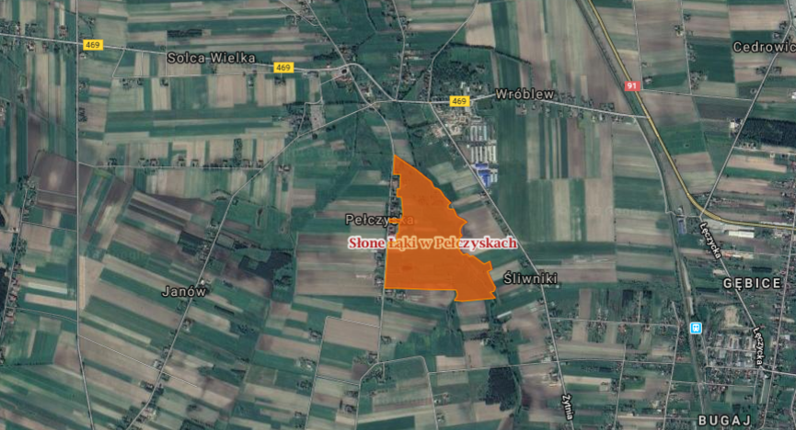



Muchotrzew solniskowy Spergularia salina (© A. Piernik)



Triglochin maritimum – świbka nadmorska (fot. L. Kucharski)

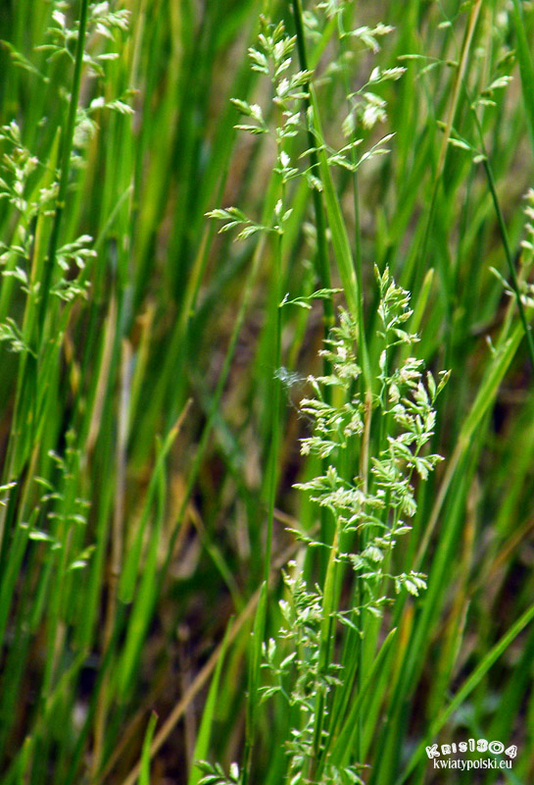

Mannica odstająca (Puccinellia distans) <http://kwiatypolski.mintshost.com>

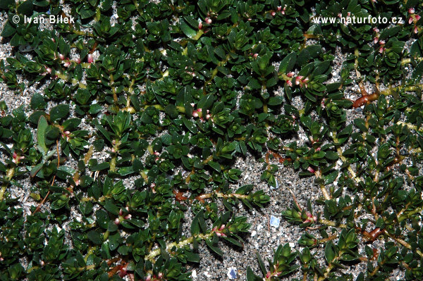

Mlecznik nadmorski (Glaux maritima) <http://www.naturephoto-cz.com>

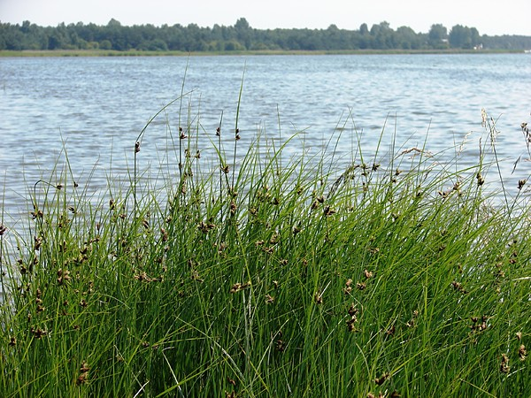

Szuwar z sitowcem nadmorskim <https://npk.org.pl>

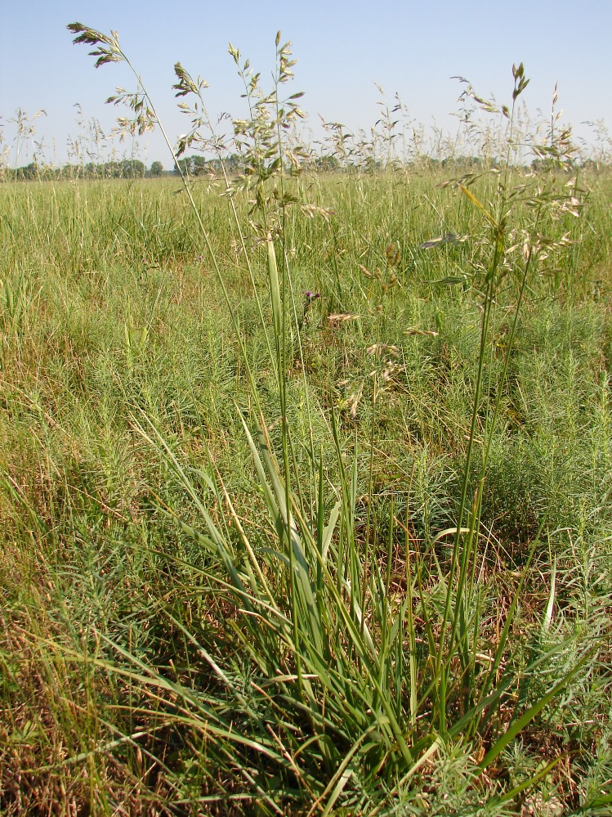

Kostrzewa trzcinowa (Festuca arundinacea Schreb.) Agnieszka Klarzyńska

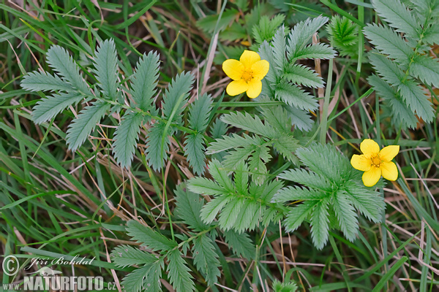

Pięciornik gęsi (Potentilla anserina) <http://www.naturephoto-cz.com>

<http://geoserwis.gdos.gov.pl>

Założenia do opracowania planu zadań ochronnych dla obszaru Natura 2000 Słone Łąki w Pełczyskach PLH100029